Bayburt Üniversitesi 802.1x Kablolu Ağına Bağlanma

Bilgisayarınıza ağ kablosunu taktığınız da karşınıza gelen Ağ Kimlik Doğrulama Sistemine kullanıcı adı ve şifrenizi girerek ağ kaynaklarına erişim sağlayabilirsiniz.
Windows İşletim Sistemi için kablolu 802.1x ayarı nasıl yapılır.

- Kablolu 802.1x hizmetinin açılması

Windows üzerinde kablolu 802.1x hizmetini açmak için aşağıdaki adımları yapınız.
Başlat menüsü üzerine sağ tıklayınız ve Çalıştır menüsünü açınız, çalıştır ekranına services.msc yazınız ve resimde görüldüğü gibi services.msc tıklayınız.
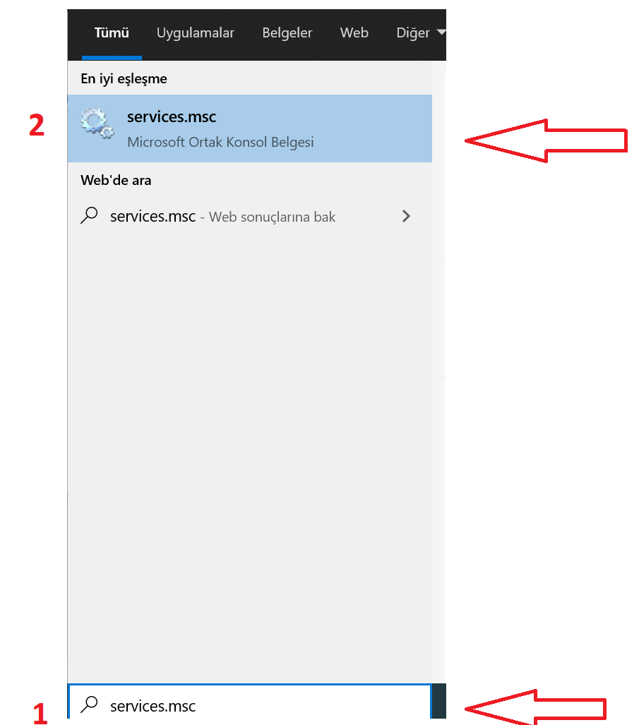

Bayburt Üniversitesi Bilgi İşlem Daire Başkanlığı

Servisler ekranına ulaştıktan sonra çıkacak hizmet listesi üzerinden Kablolu Otomatik Yapılandırma hizmetinin üzerine sağ tıklayınız Özellikler ekranını açınız. Resimde gösterildiği gibi 1,2,3 numaralı ayarlar yapıldıktan sonra acılan pencereler kapatılır.

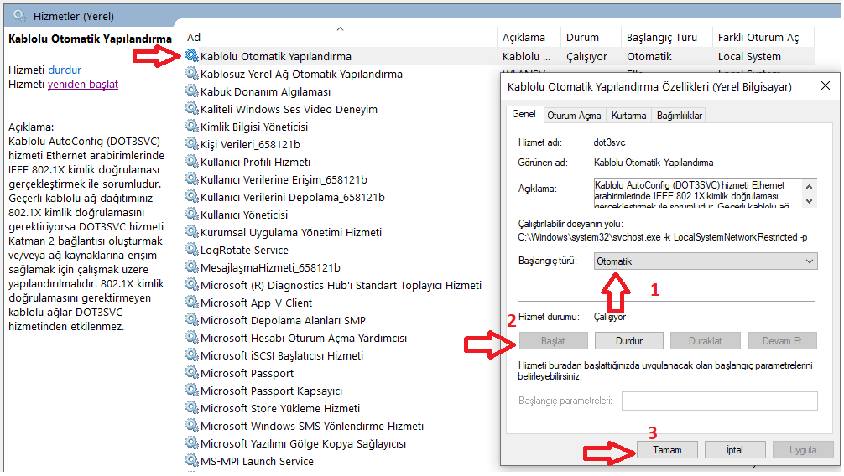

Bayburt Üniversitesi Bilgi İşlem Daire Başkanlığı

b. 802.1x Ayarlarının Yapılması

İşlemlere başlamadan önce ağ kablonuzun bilgisayarınıza takılı olması gerekmektedir.
Başlat menüsü sonra arama ekranına Ağ yazdıktan sonra Ağ durumunu tıklayınız.
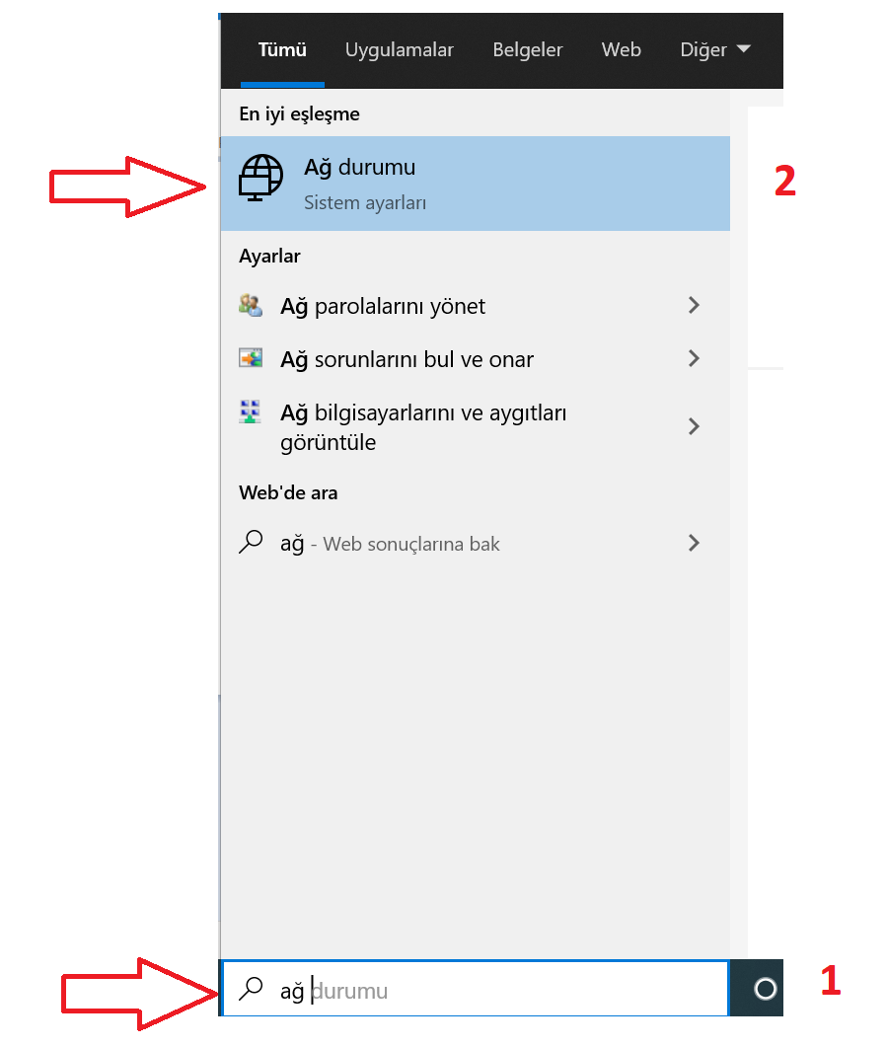

Gelen ekranda Ağ ve Paylaşım Merkezini tıklayınız.
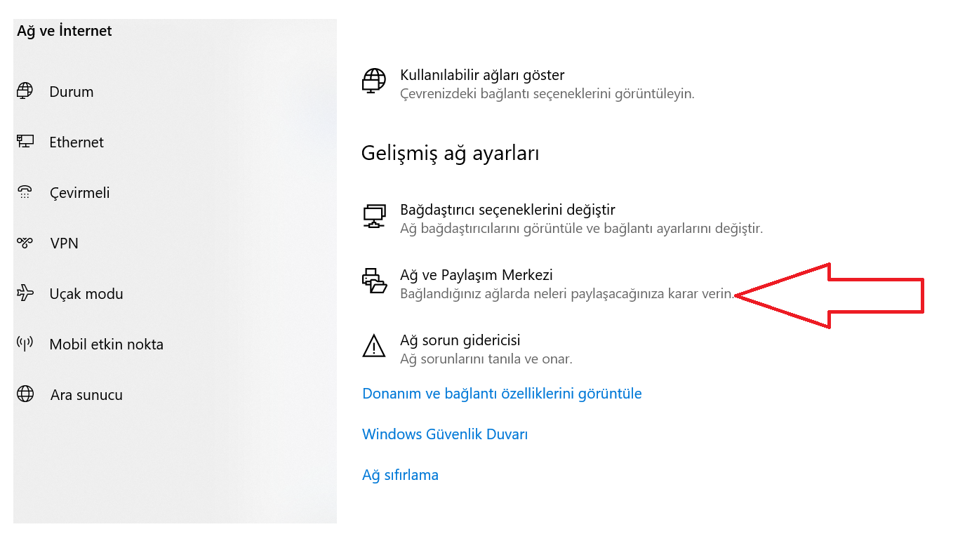
Bayburt Üniversitesi Bilgi İşlem Daire Başkanlığı
Sağ köşede bulunan Ethernet kartını tıklayınız.

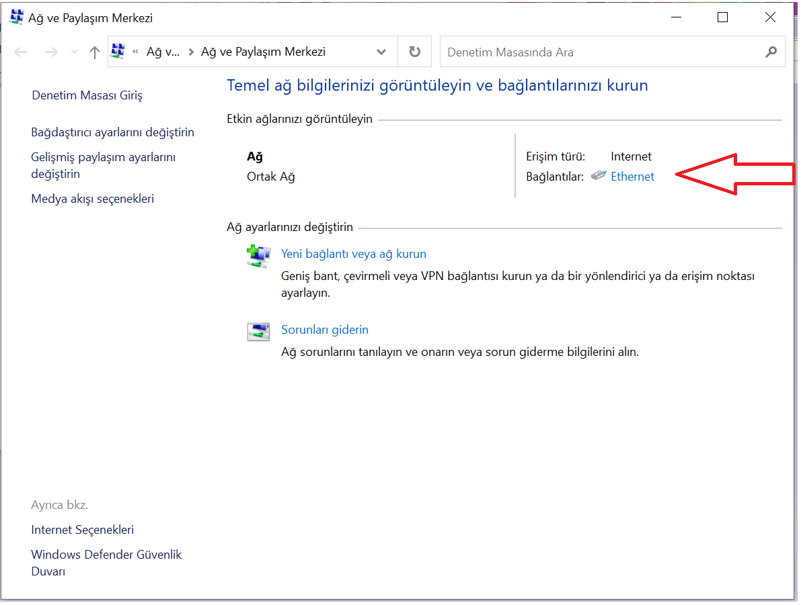

Gelen ekranda Özellikleri tıklayınız. Acılan pencerede Kimlik Doğrulama tabına geçiniz.

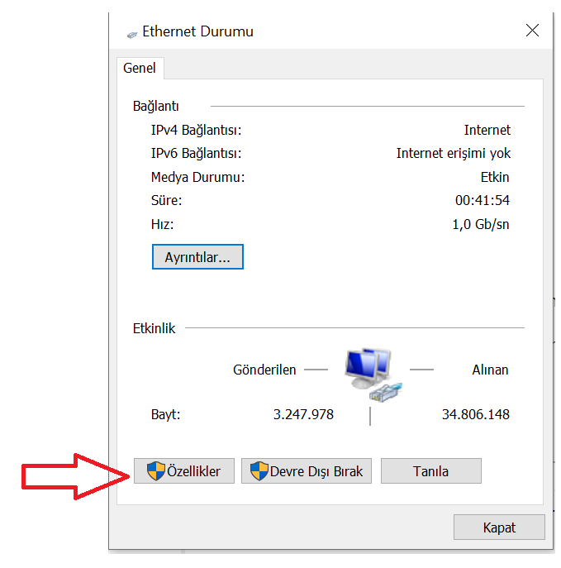
Bayburt Üniversitesi Bilgi İşlem Daire Başkanlığı
Gelen ekranda resimde belirtilen seçenekler tıklandıktan sonra 4. Numarada belirtilen Ayarlar tabını tıklayınız.
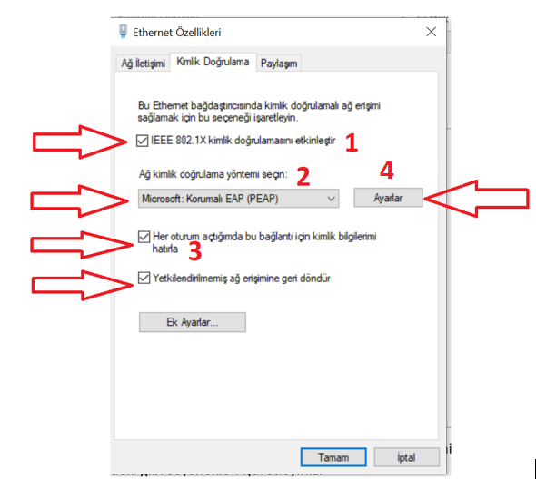
Gelen ekranda 1.numara Sertifika doğrulayarak sunucunun kimliğini onayla seçeneğini resimde görüldüğü gibi boş bırakınız ve 2.numara yapılandır tabını tıklayınız.
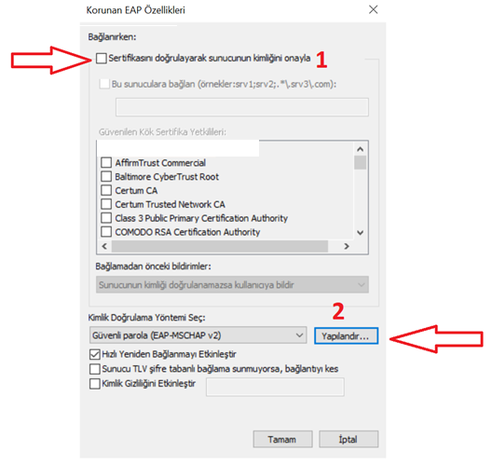

Bayburt Üniversitesi Bilgi İşlem Daire Başkanlığı
Gelen Ekranda 1.numara Otomatik olarak Windows oturum açma adımı ve parolamı (varsa etki alanımı) kullan seçeneği resimde görüldüğü gibi boş bırakılarak tamamı tıklayınız. Daha sonra 2.numara tamam tıklayınız
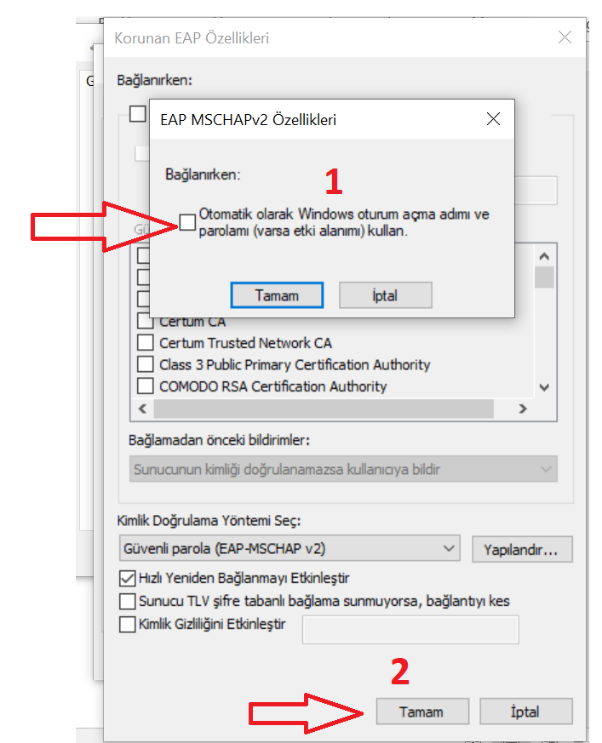
Yine acık olan ekranımızda 1. Numaralı Ek Ayarlar tabını tıklayınız. Acılan pencerede 3.numaralı Kimlik doğrulama modunu belirt seçeneğini işaretleyiniz. Daha sonra 2. numarada belirtilen Kullanıcı kimlik doğrulaması seçeneğini seçilerek 4.numara tamam tabını tıklayınız. En son olarak 5. numarada belirtilen tamam tabını tıklayarak ayarlarımızı sonlandırıyoruz.
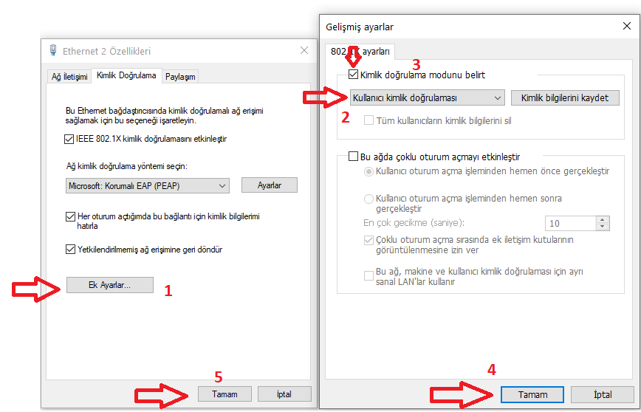

Bayburt Üniversitesi Bilgi İşlem Daire Başkanlığı
İşlemleri tamamladıktan sonra kabloyu söküp taktığınızda gelen kimlik denetimi ekranına kullanıcı adı ve şifrenizi girerek ağ kaynaklarına erişebilirsiniz. Kullanmakta olduğunuz eposta(Bayburt.edu.tr) hesabınızda şifre değişikliği yaptığınızda yeni şifrenizi resimde görüldüğü gibi yazmanız gerekmektedir.
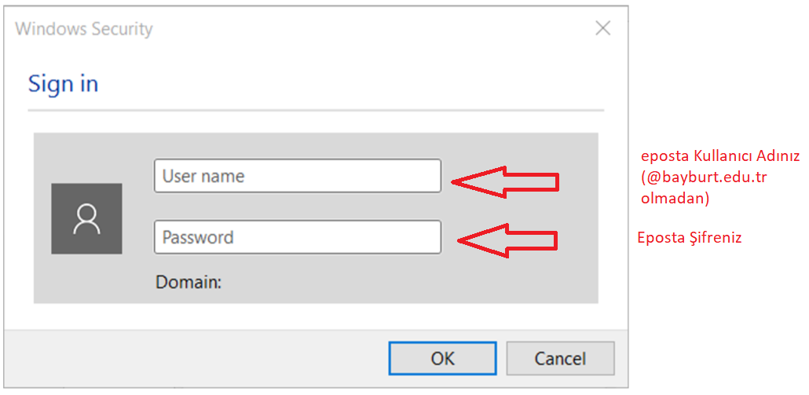

Bayburt Üniversitesi Bilgi İşlem Daire Başkanlığı
Eposta: bim@bayburt.edu.tr

